VÝROČNÍ ZPRÁVA O ČINNOSTI
MŠ VÁŽANY ZA ROK 2021

Zpracovala: Denisa Fabíková, ředitelka MŠ

Obsah výroční zprávy

- Základní údaje o mateřské škole
- Údaje o počtu dětí
- Údaje o zápisu
- Charakteristika školy
- Personální zabezpečení školy
- Údaje o dalším vzdělávání pedagogických pracovníků
- Činnost mateřské školy
- Údaje o kontrolní činnosti v MŠ
- Základní údaje o hospodaření školy
- Závěr

1. Základní údaje o mateřské škole

Název organizace, adresa: Mateřská škola Vážany, okres Uherské Hradiště, příspěvková organizace
Sídlo mateřské školy: Vážany 20, 687 37 Vážany
Zřizovatel školy: obec Vážany, Vážany 20, 687 37
Ředitelka MŠ: Denisa Fabíková
Telefon MŠ: 572 593 637
e-mail MŠ: msvazany@uhedu.cz
www: http://www.skolka-vazany.cz
Provoz školy: 6:30 až 16:00 hod.

2. Údaje o počtu dětí

Třída: 1
Celkový počet dětí v MŠ: 17 dětí (10 chlapců, 7 dívek)
Počet dětí předškolního věku
(včetně odkladů): 4

Počet dětí s odkladem školní
docházky ve školním roce 2021/2022: 2

Zaměření MŠ: všeobecné

3. Údaje o zápisu

I letošní rok, po vzoru loňského proběhl zápis do MŠ on-line formou a přihlásilo se nám 7 nových dětí. Mateřská škola se i v letošním roce potýká s úbytkem dětí, pozitivní je, že klesající počet místních dětí dokážeme částečně nahradit dětmi přespolními, které se nám hlásí z Tučap, Ořechova, Újezdu, Polešovic nebo dokonce Starého Města. Tím se nám daří školku udržet pořád v dobrém počtu, vždy kolem 20 dětí.
V měsíci červnu proběhla třídní schůzka s rodiči nově příchozích dětí. Rodičům zde byly předány informace o provozu a organizaci MŠ.

Zápis dětí do MŠ Vážany pro školní rok 2021/2022

Termín zápisu | 6.5.2021
Doba a termín pro podání žádosti | on-line forma, e-mailem nebo po předchozí domluvě osobně v ředitelně MŠ Vážany
Kritéria pro příjímání dětí k předškolnímu vzdělávání | dle směrnice 89/2020
volných míst: 14 | přijato: 7

4. Charakteristika školy

Mateřská škola Vážany je jednotřídní školou, kde se vzdělávají děti ve věku od 2 do 7 let, s celkovou kapacitou 25 dětí. Mateřská škola je prototypem školy rodinného typu. Budova školy se nachází v klidné části obce Vážany. Za budovou školy je zahrada s herními prvky pro děti. Okolí školy je ideální pro výchovné, vzdělávací i relaxační vycházky, které umožňují přímý kontakt s přírodou.

Budova školy má jedno podlaží. V přízemí budovy se nachází prostory mateřské školy – herna, ložnice, šatna, umývárna, WC a školní výdejna. Strava je dovážena ze sousední mateřské školy Ořechov.
V prvním poschodí budovy je sídlo obecního úřadu Vážany a kancelář ředitelky MŠ. Škola má estetické a čisté prostory splňující bezpečnostní a hygienické normy.
Mateřská škola Vážany pracuje se vzdělávacím programem – „MOJE MÍSTO NA ZEMI“ ten se zaměřuje na budování přiměřené samostatnosti a schopnosti rozhodovat se, podporu zvídavosti a učení experimentováním i vlastní zkušeností, vytváření podmínek pro rovnoměrný tělesný, psychický a sociální vývoj osobnosti každého dítěte. Důraz je kladen také na pohyb, hru a poznávání naší krajiny.
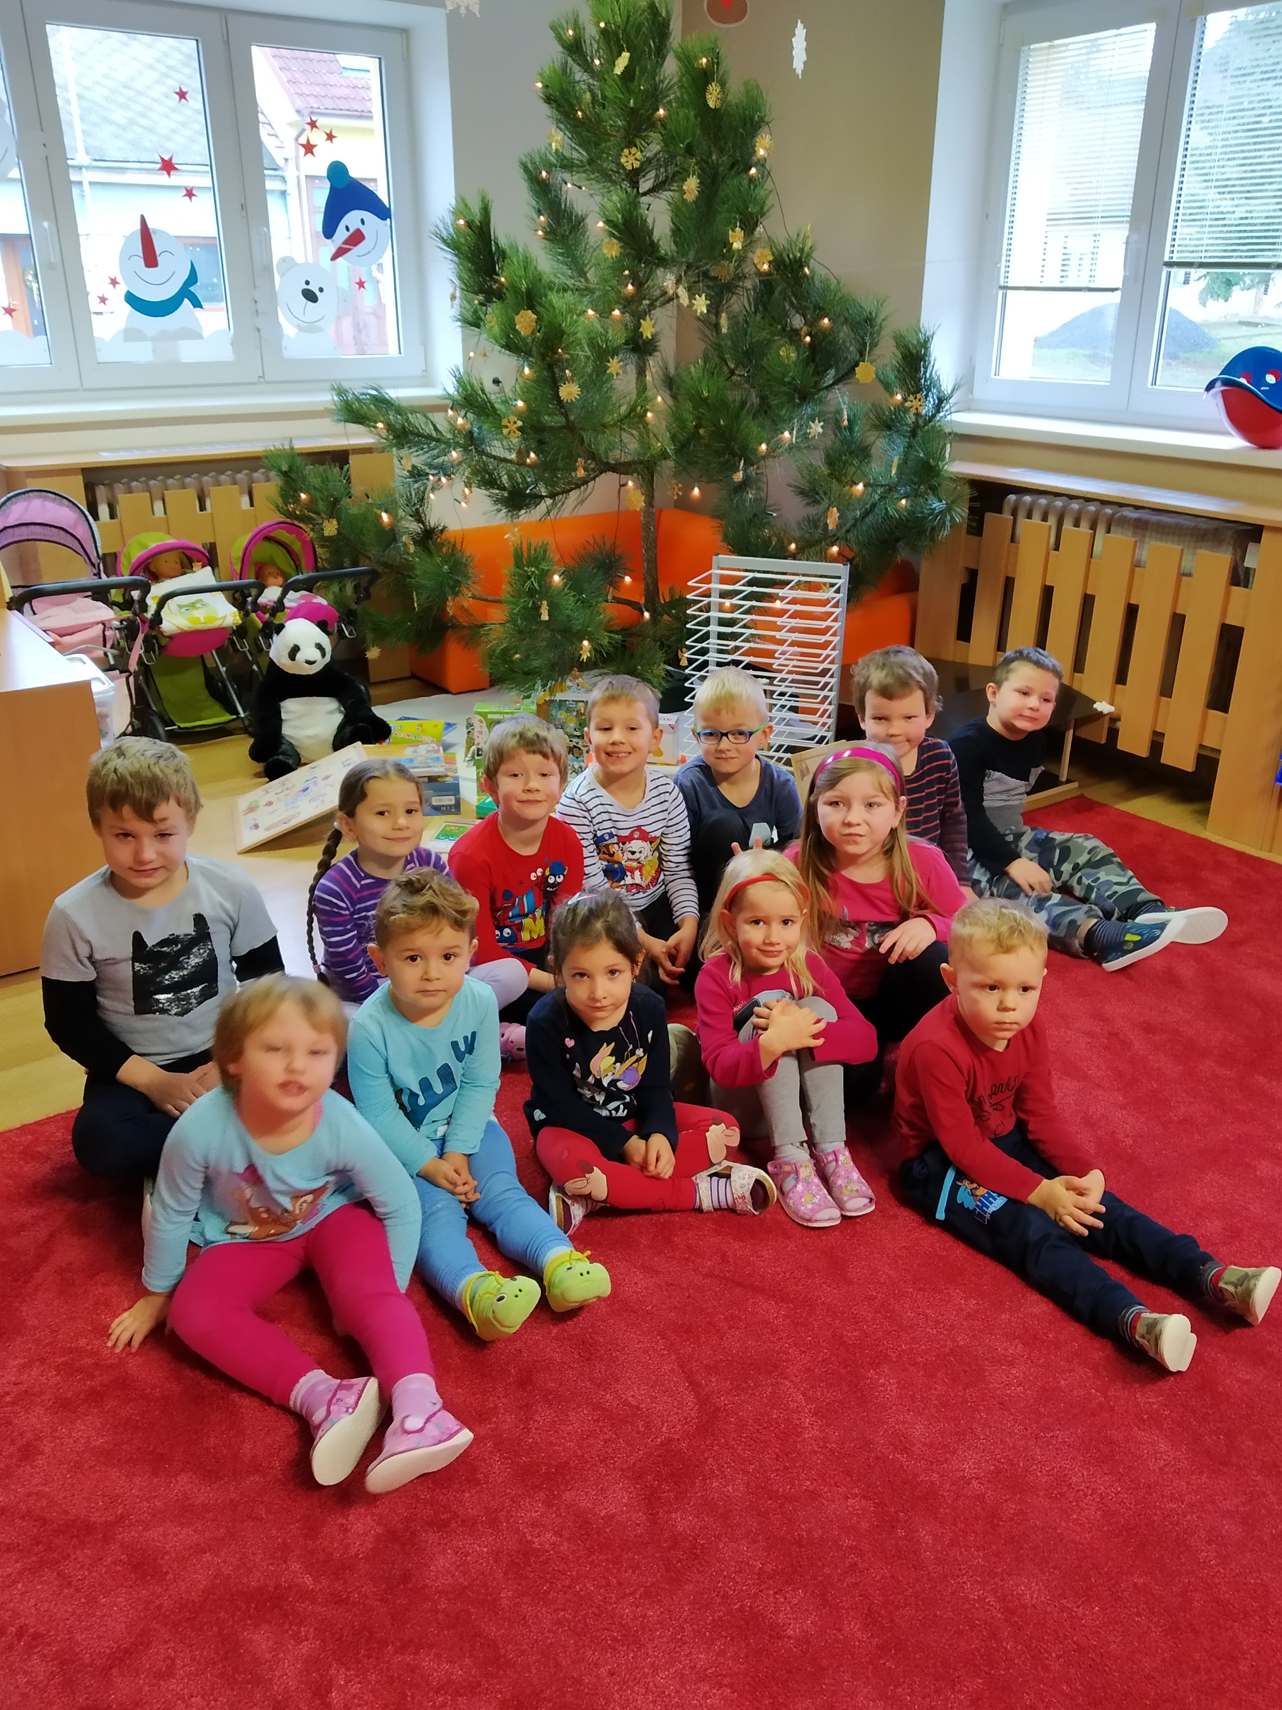
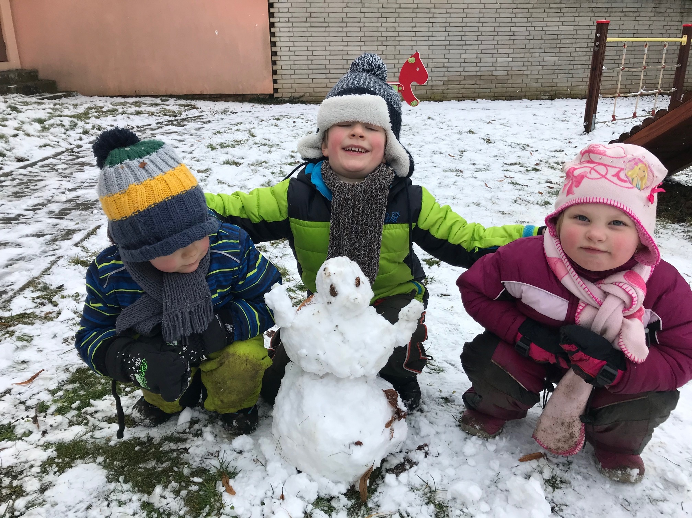

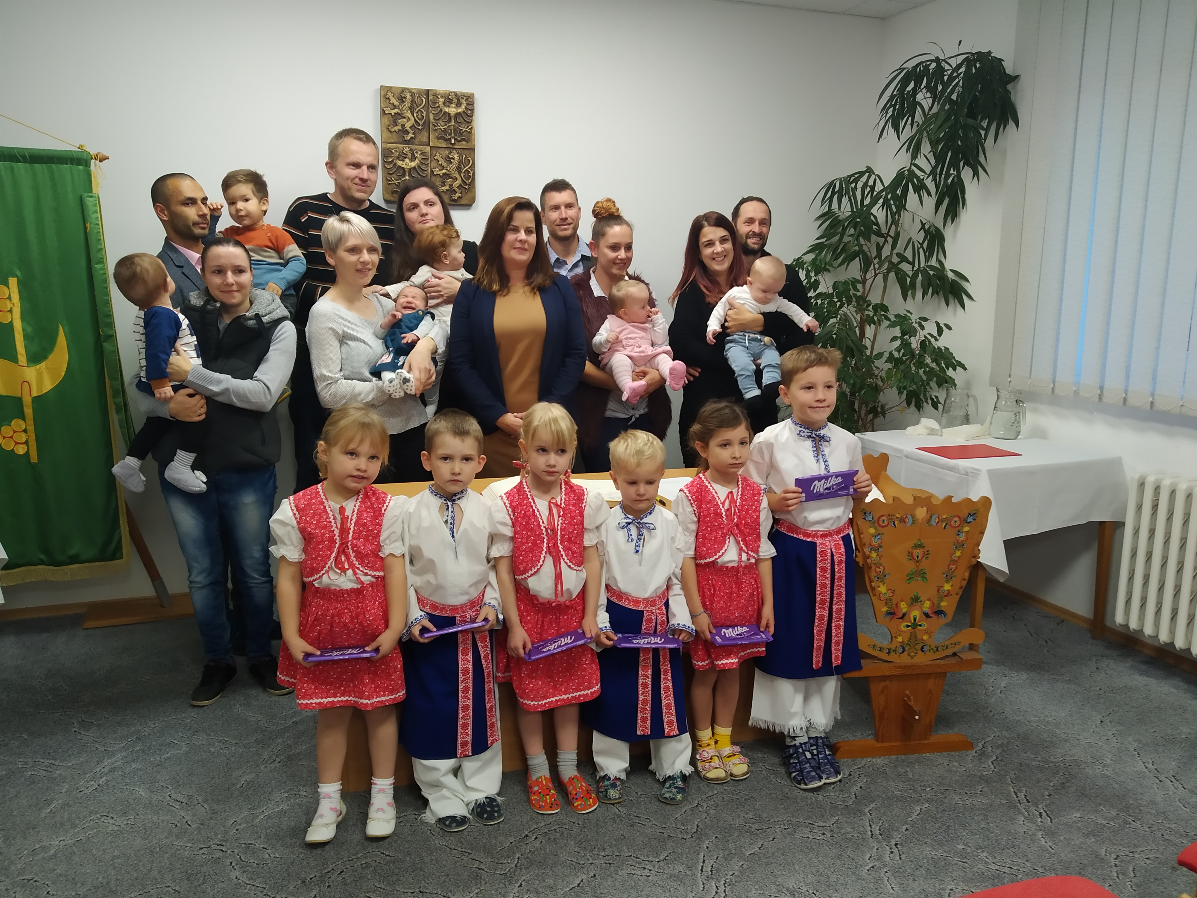

5. Personální zabezpečení školy

V mateřské škole v současné době působí ředitelka, učitelka (obě mají plný úvazek) a školnice/kuchařka. Stávající paní ředitelka Alžběta Hrančíková v lednu 2021 odešla na mateřskou dovolenou, na její místo jako zastupující ředitelka nastoupila Denisa Fabíková a v lednu byla také přijata nová p. učitelka Anežka Hyráková. Všichni zaměstnanci pravidelně absolvují školení a semináře v rámci DVPP.
Personální obsazení MŠ
- Zastupující ředitelka: Denisa Fabíková
- Učitelka: Anežka Hyráková
- Školnice a kuchařka: Jana Mudráková

6. Údaje o dalším vzdělávání pedagogických pracovníků

Zastupující ředitelka MŠ: Denisa Fabíková
- Webinář – Školní zralost a zápis do školy
- Pohyb organizované skupiny dětí – on-line seminář
- Webinář – Syndrom vyhoření
- Webinář – Aktuální legislativní změny v oblasti školství
- Webinář – Zákoník práce
- Webinář – Jak stanovovat hranice dětem i rodičům
- Pracovní setkání pro ředitele
- Kurz primární logopedické prevence

Učitelka MŠ: Anežka Hyráková
- Pohyb organizované skupiny dětí – on-line seminář
- Portfolio dítěte prakticky a smysluplně

Školnice/kuchařka MŠ: Jana Mudráková
- Online vzdělávací školení – Hygienické minimum pro pracovníky školních jídelen

7. Činnost mateřské školy

Uplynulý rok 2021 byl stejně jako ten loňský poznamenaný koronavirovou pandemií. Školka musela být určitou část roku (březen a část dubna) na základě vládních nařízení opět uzavřena, a tudíž i my jsme v tomto období přešli na distanční výuku. Ve zbývajících měsících jsme fungovali za zpřísněných hygienických opatření.
Již v loňském roce jsme se přihlásili do projektu EU Šablony III., ale až v tomto roce jsme toho mohli plně využít. Z dotace jsme pro děti zajistili několik projektových dnů, například Kosmický zážitkový stan, Muzikoterapii, besedu s myslivcem, dopravní nebo

environmentální naučný program, dále byly z projektu placeny všechny divadelní představení a exkurze mimo MŠ. Finanční dotaci z projektu Šablony jsme také využili k nákupu nového klavíru a nové výpočetní techniky. Ta nám umožnila během distanční výuky posílat dětem nejen pracovní listy, ale třeba i hudební nahrávky a pohybové básničky. Další akce v tomto kalendářním roce byly zejména opožděná Ježíškova nadílka – v prosinci 2020 musela školka do karantény, a proto mohl Ježíšek přijít až v lednu. V únoru se konal tradiční dětský karneval, na jaře jsme pak navštívili skanzen Rochus, kde jsme dětem přiblížili život na vesnici a jejich zvyklosti v programu „Návraty k tradicím“. V červnu jsme připravili dopoledne plné her a oslavili tak společně Den dětí. S našimi předškoláky jsme se rozloučili na tradičním pasování školáků, které bylo spojené s táborákem. V říjnu nám přálo počasí a mohli jsme s rodiči pouštět draky u vážanské kapličky. Začátkem listopadu vystoupili naše děti při příležitosti Vítání občánků a poslední akcí tohoto roku byla tradiční návštěva Mikuláše a jeho družiny. Za zmínku také stojí, že jsme se v září zúčastnili celostátní výtvarné soutěže s policií ČR „Zebra se za tebe nerozhlédne“, ve které velkého úspěchu dosáhla Sárinka Vlková, která skončila v kategorii mateřských škol na třetím místě. Moc jí gratulujeme. Myslím si, že i když byl tento rok opět ve znamení koronaviru, akcí jsme absolvovali hodně. Spíše byla někdy náročná jejich organizace a neustálé přesouvání na jiné termíny. Snad jedinou odvolanou akcí byl plavecký výcvik z důvodu zrušení ze strany aquaparku.
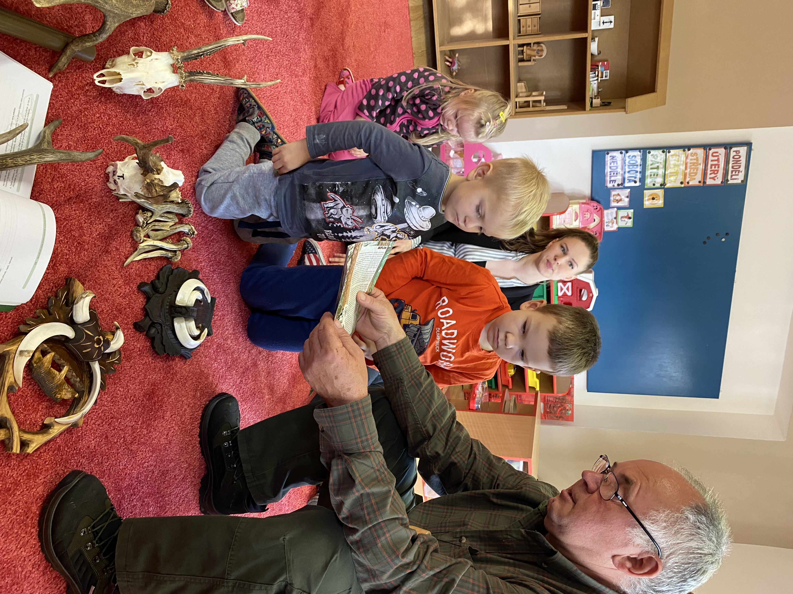Plán všech akcí MŠ - viz. příloha.
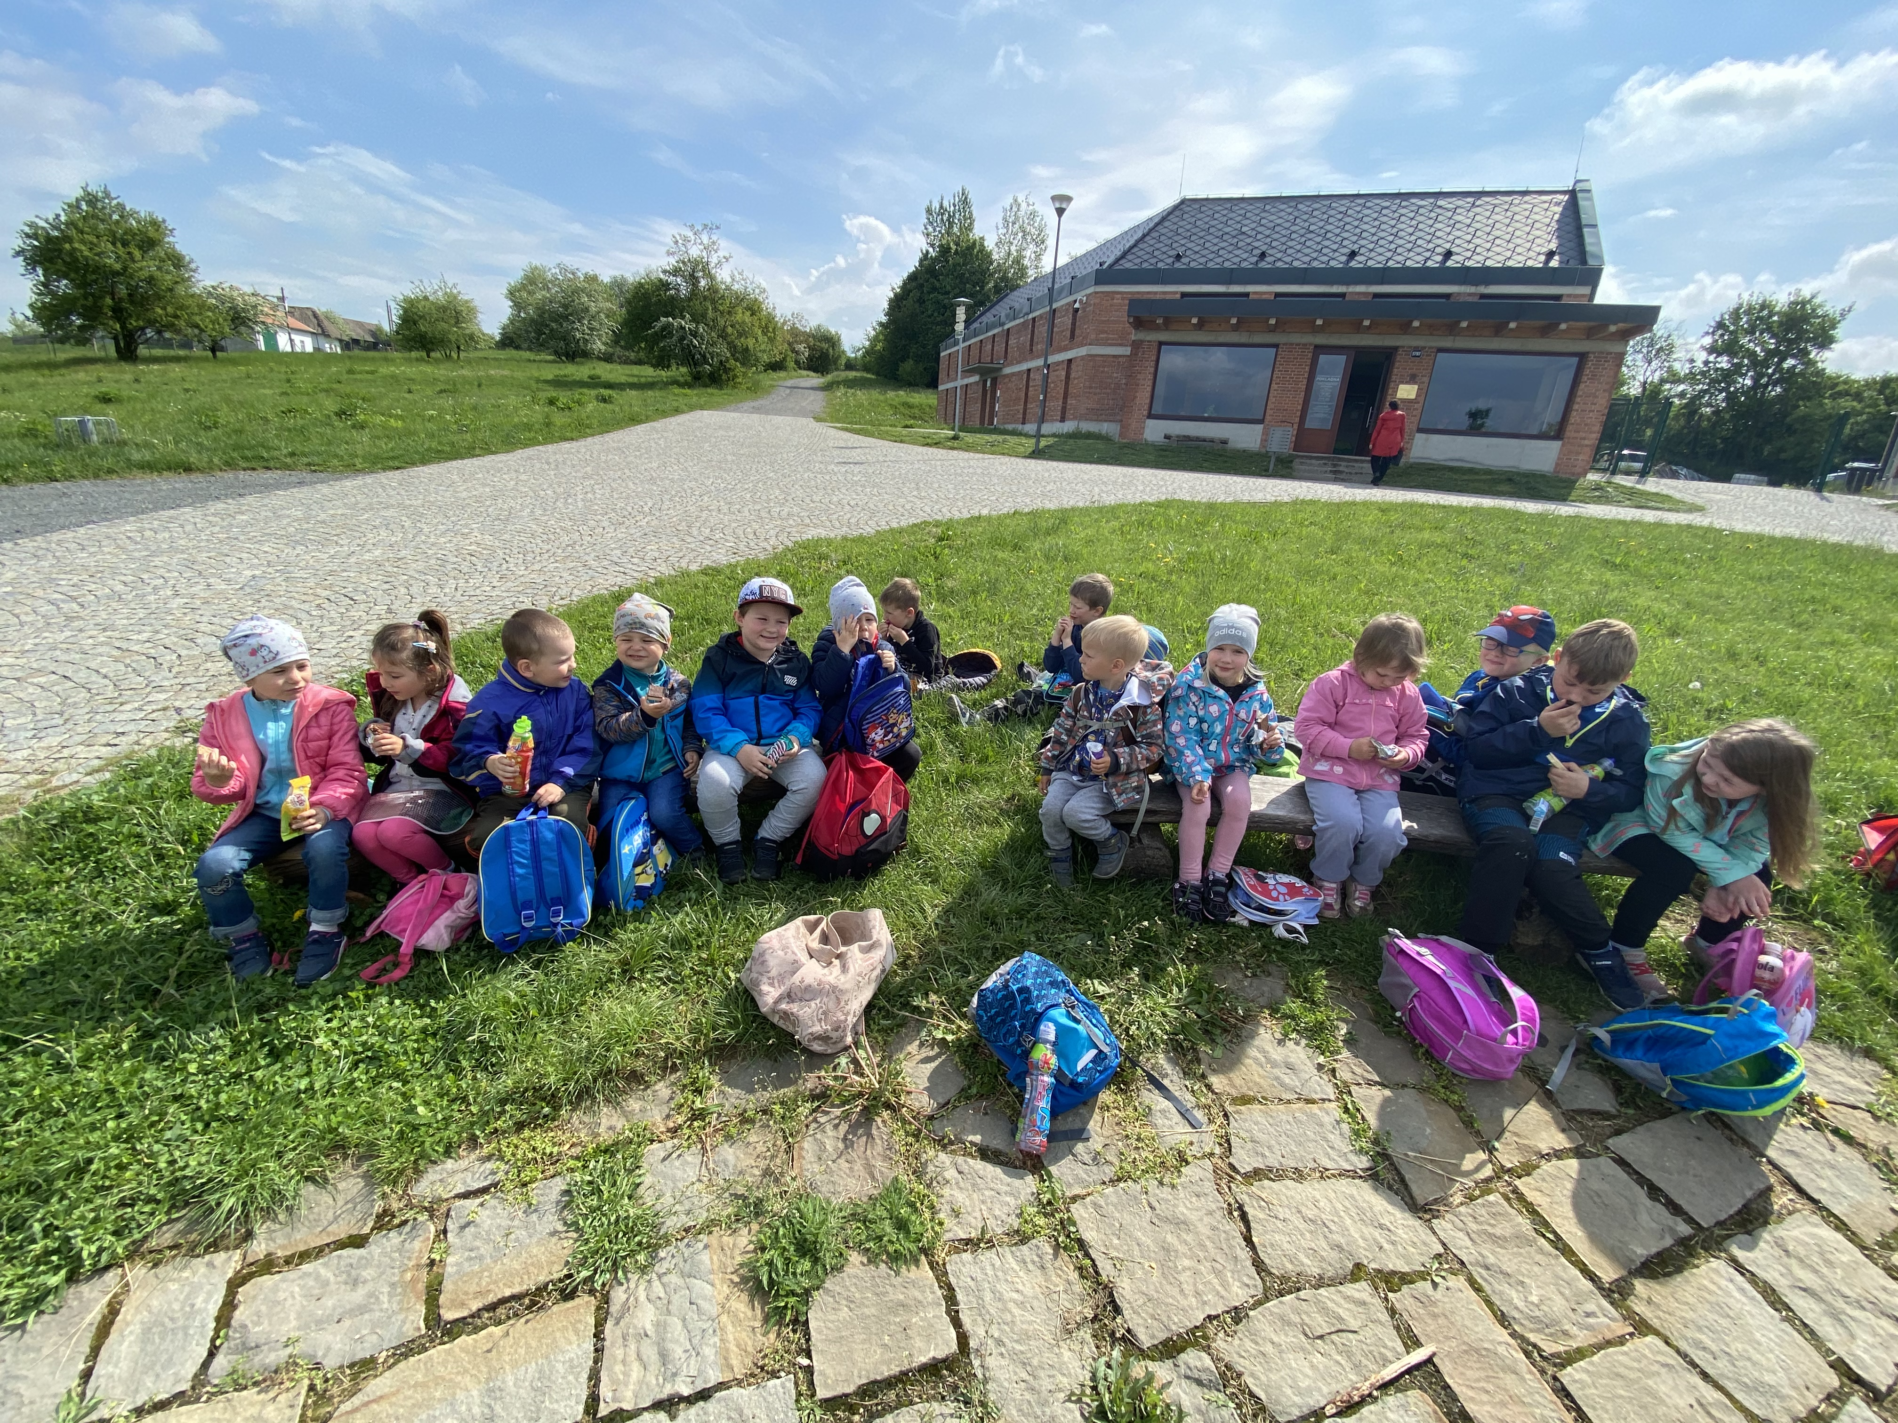

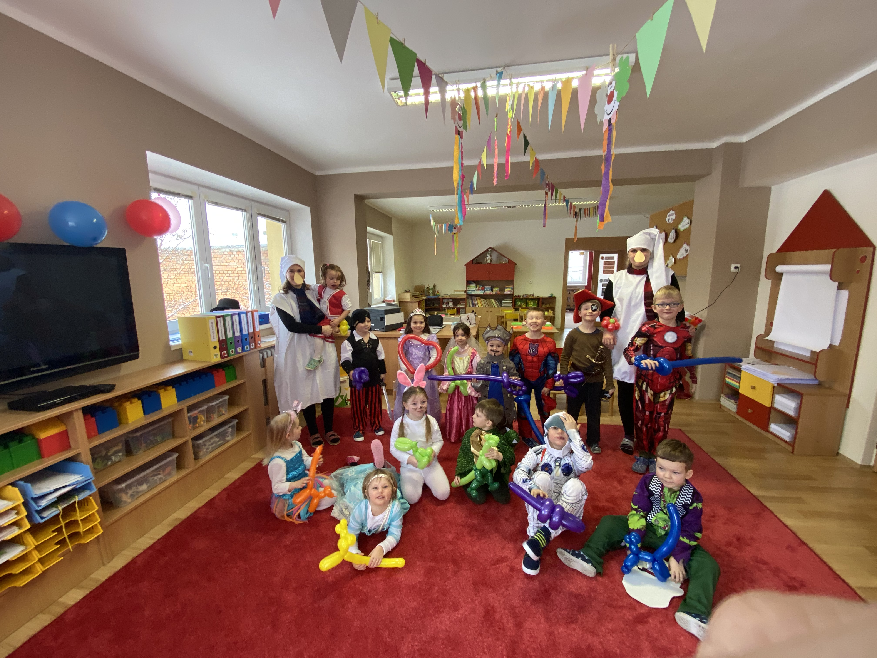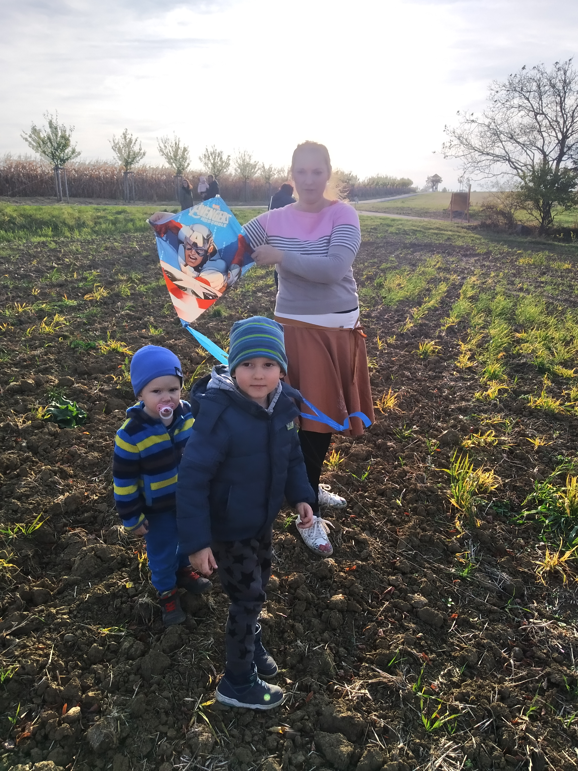

8. Údaje o kontrolní činnosti v MŠ

Provedené kontroly v MŠ za rok 2021:
GDPR – kontrola pověřencem | 6.12.2021
Revize elektrospotřebičů a nářadí | 28.3.2021
Kontrola BOZP | 16.3.2021
Školení první pomoci | 26.5.2021
Požární ochrana | 3.5.2021
Kontrola tělovýchovného nářadí | 20.10.2021
Veřejnosprávní kontrola | 15.11.2021

9. Základní údaje o hospodaření školy

Mateřská škola vede účetnictví dle zákona o účetnictví č. 563/1991 Sb., prováděcí vyhlášky č. 410/2009 Sb., a zákona 250/2000 Sb., o rozpočtových pravidlech.
Rozpočet MŠ – viz. příloha.

10. Závěr

Nakonec bych chtěla moc poděkovat všem zaměstnancům MŠ – p. uč. Anežce Hyrákové a p. školnici Janě Mudrákové za jejich celoroční práci ve školce a láskyplný přístup k dětem. Jménem celého kolektivu MŠ chci ještě jednou poděkovat všem, kteří nás v tomto roce podporovali. Rodičům a sponzorům MŠ moc děkuji za jejich štědrost a spolupráci, které si nesmírně vážíme. Zřizovateli OÚ Vážany patří samostatné díky za jejich velkou podporu.

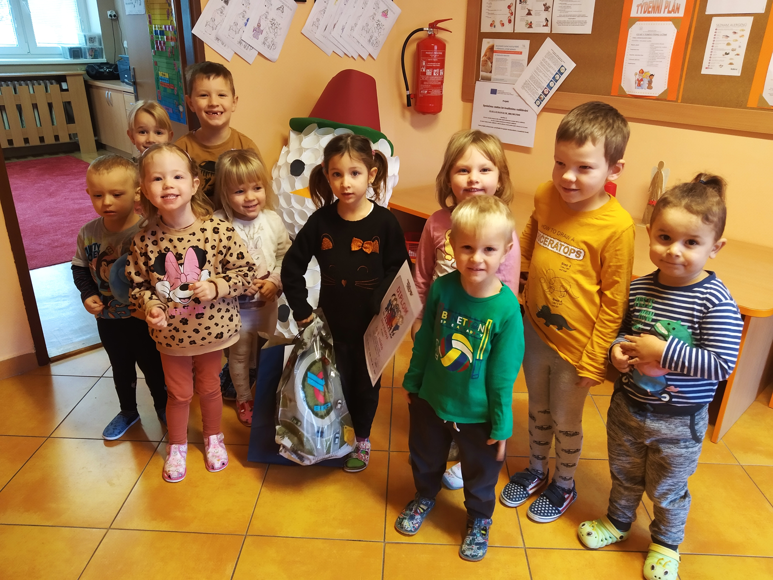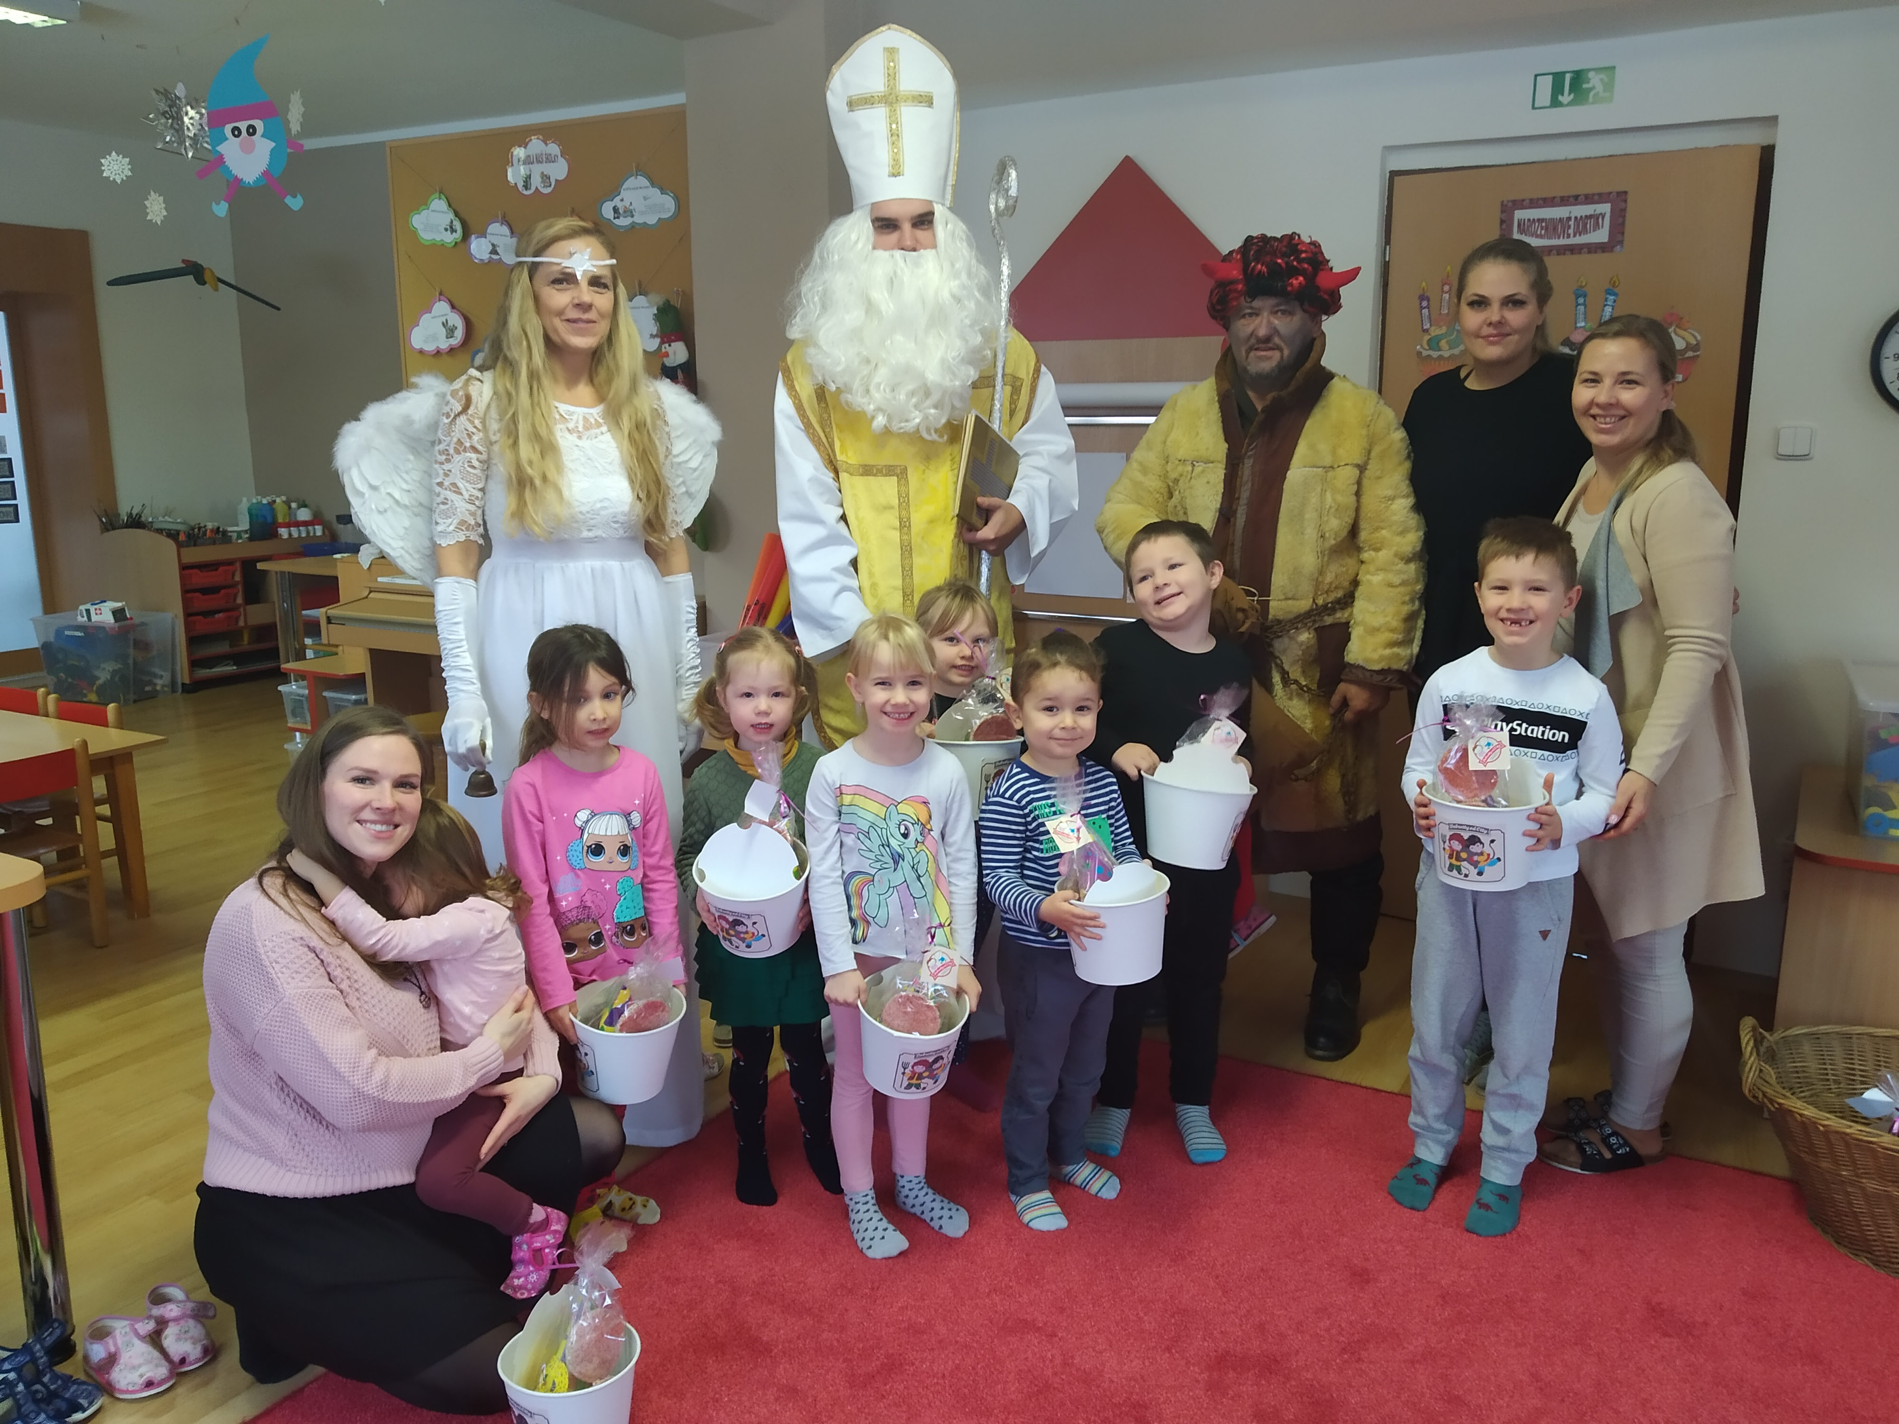
Podklady k sestavení Výroční zprávy o činnosti mateřské školy byly projednány na pedagogické radě dne 30. listopadu 2021.

Ve Vážanech dne 13. 12. 2021 Fabíková Denisa
zastupující ředitelka MŠ Vážany

